# 第七章

# 电磁感应定律的应用

工厂、学校和家庭等用户需要的电能大多数来自发电厂，这就涉及远距离输电的过程。输电的基本过程是创造条件使电能沿着输电线路传送。通过输电，把相距甚远的发电厂和用户联系起来，输电是利用电能的优越性的重要条件。在现代化社会中，输电线路是重要的能源大动脉。

第六章中我们已经学习了楞次定律和法拉第电磁感应定律，既能够判断感应电流的方向，又能够计算某些特殊情况下感应电动势的大小，理解产生感应电动势的根本原因是磁通量的变化。本章将学习交变电流的产生原理和交变电流的特点、变压器的原理和作用、远距离输电的特点以及电动机和发电机的基本原理等；从能量的观念认识电磁感应规律在人类生活和社会发展中的重要作用，为初步了解麦克斯韦电磁场理论的基本思想奠定基础。本章的学习将用到电磁感应、磁通量及其变化的概念，应用法拉第电磁感应定律计算感应电动势。本章的学习将经历探究变压器原理等过程，应用实验归纳和理论演绎的方法研究物理问题，提升科学思维的能力。

第一节

自感现象和涡流现象

家庭常用的日光灯内充有稀薄气体，日光灯发光就要使管内的稀薄气体导电，激发气体导电所需的电压远高于 220 V，在日光灯电路元件中能够在日光灯管两端的电极产生瞬时高电压的是电感镇流器。电感镇流器是一个带铁芯的多匝线圈，在日光灯启动阶段，电感镇流器两端产生瞬时高电压现象的基本原理是自感现象。

在实际问题中，磁场的变化往往是由于电流的变化引起的。磁场变化引起磁通量变化，因此会产生感应电动势。如果一个回路中的电流发生变化，在回路自身也会产生感应电动势，这种电动势就是本节要研究的自感电动势。

## 自感现象

我国高铁车厢上方的“受电弓”沿着高压（25 kV）接触线滑行，为电力机车提供稳定的电能（图 7–1）。然而在有冻雨或者电线结冰等气象条件下，受电弓和接触线之间往往会接触不良，导致受电弓在高速滑行的过程中容易出现冲击和离线状态，甚至会跳出电火花产生电磁辐射。碰碰车的尾部有一根长导线与顶部带电金属板接触而获得电力（110 V）（图 7–2）。由于碰碰车的尾部长导线与金属板的接触并不牢靠，一旦出现空隙，就会打出“噼噼啪啪”的电火花。正常工作的电风扇（220 V）在调换转速挡时，开关盒中往往也会产生电火花。这些电火花产生的原因是什么呢？

受电弓

图 7–1 高铁上方的受电弓从接触线获取电能

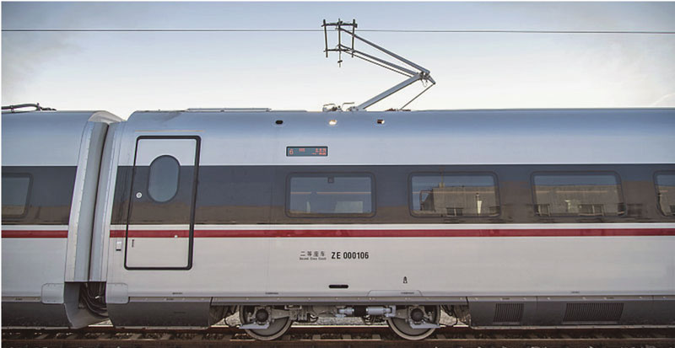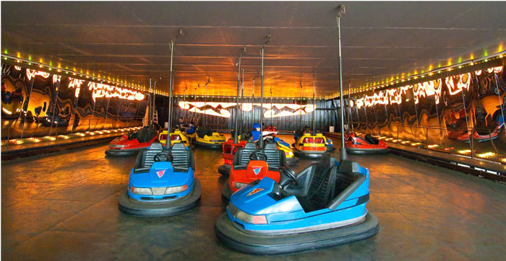

图 7–2 碰碰车通过尾部的竖直长导线获取电能

长导线

下面我们来观察两个实验。

*L*

*A*1

*A*2

*R*

*R*1

*E*

S

*L*

*A*

*E*

S

图 7–3 开关闭合或断开时观察灯泡的发光情况

（a）

（b）

在图 7–3（a）所示电路中，*A*1 和 *A*2 是两个同样规格的灯泡，*A*1 和带有铁芯的线圈 *L* 串联，*A*2 和滑动变阻器 *R* 串联，然后将这两部分电路并联，再与直流电源 *E*、开关 S 和滑动变阻器 *R*1 连接。闭合开关 S，调节变阻器 *R*，使灯泡 *A*1 和 *A*2 亮度相同，再调节滑动变阻器 *R*1，使两个灯泡都正常发光，然后断开开关 S。

重新闭合开关 S，注意观察开关闭合后两个灯泡的发光情况。

接通电源的瞬间，可以看到与滑动变阻器 *R* 串联的灯泡 *A*2 立即正常发光；而与有铁芯的线圈 *L* 串联的灯泡 *A*1 却是慢慢亮起来的。

我们再来观察图 7–3（b）所示的实验，灯泡 *A* 与带有铁芯且电阻较小的线圈 *L* 并联。闭合开关 *S*，灯泡 *A* 正常发光；断开开关 *S*，灯泡 *A* 的亮度瞬间增大，然后才熄灭。

自

主

活

动

上述自主活动中第一个实验是因为电路接通瞬间，突然有电流通过线圈，穿过线圈的磁通量从无到有。根据楞次定律可知，线圈中会产生感应电动势，以阻碍线圈中电流的增大，所以通过灯泡 *A*1 的电流只能逐渐增大，使灯泡 *A*1 慢慢地亮起来。

上述自主活动中第二个实验是因为电路断开瞬间，通过线圈的电流迅速减弱，穿过线圈的磁通量也迅速减小。根据楞次定律可知，线圈中会产生感应电动势，以阻碍线圈中电流的迅速减小。这时线圈相当于一个特殊的电源，与灯泡 *A* 组成闭合回路；线圈产生的感应电动势为灯泡 *A* 供电。如果感应电动势大于灯泡 *A* 的额定电压，灯泡 *A* 就会突然闪亮一下，然后熄灭。

由于线圈中的电流变化时所激发的磁场相应变化，使通过线圈自身的磁通量也发生变化，从而线圈自身产生感应电动势。这种因线圈中电流变化而在线圈自身引起的电磁感应现象叫做**自感（self-induction）**现象，所产生的电动势叫做自感电动势。因此，线圈又称电感器。实验表明，自感电动势的大小跟通过线圈的电流变化率 、线圈的匝数、长度、面积及线圈中有无铁芯等因素都有关。

自感现象在各种电器设备和无线电技术中也有着广泛的应用。节能灯和高压汞灯的镇流

器就是利用自感现象产生的高电压激发气体导电，正常工作时又可以起到稳流和限流作用，保护节能灯和高压汞灯不被烧毁。利用电感器和电容器组成振荡电路，还可以发射电磁波。

在有些情况下自感现象是有害的，要加以防止。前面提到的高铁通过受电弓从高压接触线输入强电流，使大功率电动机驱动列车行驶。当受电弓与高压接触线之间瞬间脱离时，内部有带铁芯的线圈的电动机就会产生很大的自感电动势，甚至出现电火花。同理，碰碰车内部也是由带铁芯的电动机作为动力，尾部长导线与金属板的瞬间脱离接触同样会产生很大的自感电动势。常见的变压器和电动机等设备中带有铁芯的线圈都有很多匝，当电路中的开关断开时会产生很大的自感电动势，使得开关中金属片与接触点之间的空气电离，产生的电火花容易烧蚀接触点，有时甚至会延伸到开关外壳上，引起人身伤害。因此，电动机等大功率用电器的开关一般都装在接地的金属壳中，有的使用油浸开关，即把开关的接触点浸在绝缘油中，避免出现电火花。

## 涡流

块状金属放在变化的磁场中，或者让它在非均匀的磁场中运动时，根据法拉第电磁感应定律，金属块也将产生感应电动势。该感应电动势在金属块内自成的闭合回路中产生感应电流，这种电流很像水的漩涡，因此叫做涡电流，简称**涡流（eddy current）**。因为金属块本身的电阻很小，形成的涡流很大，会在金属块内释放出大量的热量。在生产实际中，有些情况下要利用涡流，有些情况下则要设法避免涡流。

图 7–4（a）所示的电磁炉就是利用涡流产生大量的热量用于烹饪食物的。电磁炉的台面是一块平整度高，而且耐油的非金属板，它的内部结构如图 7–4（b）所示。在台面下面有励磁线圈、电力转换装置和控制系统等。电磁炉使用交变电流供电，电流的大小和方向时刻变化。交变电流通过电力转换装置产生 20 ~ 40 kHz 的高频电压，再通过底盘上铜线绕制的励磁线圈产生快速变化的磁场。当铁质锅具放在炉面上时，锅底处在快速变化的磁场中，从而在锅底内会产生无数基本处在垂直锅底平面内的小涡流，致使锅体本身快速发热，从而加热锅内的食物［图 7–4（c）］。

图 7–4 电磁炉利用涡流产生大量的热量

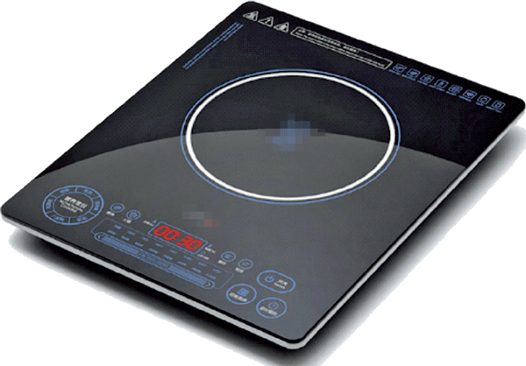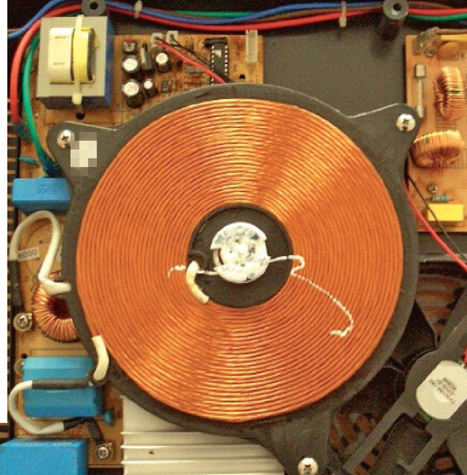

（a）

（b）

（c）

锅体

涡流

支板

线圈

磁感线

强大的涡流在金属内流动时会产生大量热量。工业上利用这种热效应制成高频感应炉来冶炼金属，图 7–5 是冶炼金属的高频感应炉的示意图。在陶瓷坩埚的外缘绕有线圈，当线圈同大功率高频交流电源接通时，高频交变电流在线圈内部激发高频交变磁场，这一磁场的大小和方向急剧变化，使线圈包围的区域磁通量变化率极高，产生极大的感应电动势，使放在坩埚内的金属内部产生很强的涡流，释放出大量焦耳热，使坩埚内的金属迅速升温熔化。高频感应炉冶炼金属的优点很多，如节能、加热速度快、温度及加热时间可精确控制、没有噪声和粉尘，还能避免有害杂质混入被冶炼的金属中，适于冶炼特种合金和特种钢。

图 7–5 高频感应炉示意图

高频交流电源

图 7–6 电磁阻尼现象

S

N

除了上述热效应外，涡流所产生的机械效应在实际中也有广泛应用。把铜（或铝）片通过轻杆悬挂在光滑的轴承上，可以在竖直平面内自由摆动成为一个摆。如果把铜（或铝）片放在磁铁的两极间摆动（图 7–6），由于穿过铜（或铝）片的磁通量发生变化，在其内部将产生涡流。由于铜（或铝）片的电阻很小，涡流很强。根据楞次定律，承载这种涡流的导体在磁场中受到的安培力是一种阻力，将使摆很快停下来，这种现象叫做电磁阻尼现象。在许多电磁仪表中采用了类似的电磁阻尼装置，能够使仪表的指针避免左右晃动而直接指示稳定的示数。

涡流给人们带来很多便利的同时，在某些情况下又非常有害。为了增大磁感应强度，电机和变压器中的线圈内部都有铁芯。当电机和变压器的线圈中通过不断变化的交变电流时，铁芯中形成很大的涡流，产生的热损耗了大量的电能，甚至可能烧毁这些设备，这种热损耗称为涡流损耗。为了减小涡流损耗，除了采用高电阻率的硅钢作为铁芯材料之外，还采用多层相互绝缘的硅钢片叠加成铁芯，并使硅钢片平面与磁感应强度的方向平行，以减小涡流的导电截面，如图 7–7 所示。

图 7–7 变压器中的硅钢片减小涡流损耗

（a）

（b）

（c）

硅钢片

涡流

*CC*′ 截面

*C*

*C*′

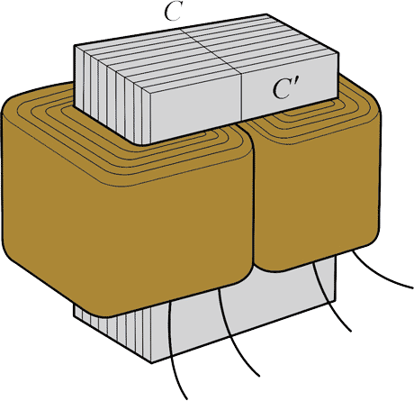

**问题 思考**

**与**

1. 制造精密电阻时常常采用双线绕法（图 7–8），这种方法有什么优点？

图 7–9

*B*

*a*

*b*

*c*

*d*

图 7–8

1. 如图 7–9 所示，足够大的匀强磁场垂直于纸面向里，蓝色区域为一处于纸面的金属片。金属片在匀强磁场中垂直于磁感线向右平移，金属片中是否会有涡流？如果将金属片绕 *ab* 轴旋转，金属片中是否会有涡流？试说明理由。
2. 在图 7–10 所示的电路中，开关 S 先后与位置 1 和位置 2 接通，在这个过程中电路中的能量如何变化？

图 7–11

*a*

*c*

*b*

*d*

*L*

*R*

S

A1

A2

图 7–10

1

2

S

*R*

*L*

1. 如图 7–11 所示电路中，线圈 *L* 的电阻与另一支路中电阻器 *R* 的阻值相同。当开关 S 接通瞬间和断开瞬间，两个电流表的示数是否相同？
2. 工业上制造白炽灯泡时，为了更好地排出灯泡里的空气，必须对灯泡加热，但有时会把灯泡放在频率较高的交变磁场中，此时灯泡玻璃并不发热，为什么这样做能达到加热的目的？
3. 如图 7–12 所示，进飞机场、火车站之前，旅客都要过一道安检门，用来检查旅客是否随身携带金属物品，包括枪支、管制刀具等。要是携带了金属物品，安检门就会发出声光警报信号。安检门又称金属探测门，实际上是一种金属探测器，在安检门的两侧装有能发射和接收交变电磁场的仪器。一定频率的交变电流通过线圈产生变化的磁场，该磁场在金属物体内部感生涡电流，接收传感器检取涡电流发射的电磁波信号，再经过电路放大处理，便能以声光形式报警。试列举金属探测器的实际应用。

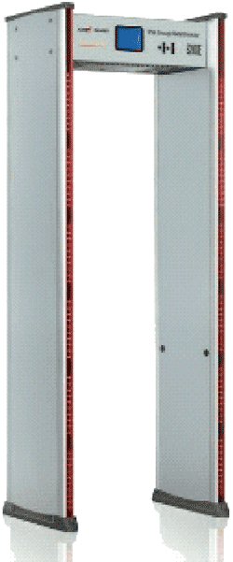

图 7-12

## 整章分析

### 学习目标

了解自感现象和涡流现象的主要原理是基于电磁感应，通过实验过程观察自感现象，并能够用电磁感应规律解释这些现象的原理。知道利用和防止涡流现象。

了解交变电流的基本特征和交变电流的产生原理，知道交变电流的产生原理是基于电磁感应。知道交流电是大小和方向随时间周期性变化的电流。能够根据交流电的特征用函数表达交变电流，知道公式中交流电的最大值、瞬时值、有效值以及它们之间的关系，能够用图像表示交流电的特征物理量，知道交流电的周期和频率及其意义。

用实验探究的方法认识变压器的原理及其原、副线圈的电压和匝数之间的关系，能够根据变压器的结构特点分析变压器能量损耗的主要原因。在初中物理学习的基础上探究高压输电的理论基础，知道降低电能损耗的主要方法。

知道发动机和电动机技术是电磁理论的重要应用，也是第二次工业革命的基础，体会科学发展对技术发展和技术发展对生产力水平及社会发展的作用。

### 编写意图

课程标准中对本章的“内容要求”为：

2.2.3 通过实验，了解自感现象和涡流现象。能举例说明自感现象和涡流现象在生产生活中的应用。

2.2.4 通过实验，认识交变电流。能用公式和图像描述正弦交变电流。

2.2.5 通过实验，探究并了解变压器原、副线圈电压与匝数的关系。知道远距离输电时通常采用高压输电的原因。

2.2.6 了解发电机和电动机工作过程中的能量转化。认识电磁学在人类生活和社会发展中的作用。

本章核心概念和规律是：自感和涡流，交流电的有效值和最大值，理想变压器的电压比和匝数比的关系，发电机和电动机的能量转化。

本章的学习有助于了解电磁感应定律的实际应用，体会电磁理论的发展对人类生活和社会发展的影响，感受基础科学的重大发现对工业革命和社会发展的巨大作用。

本章学习共需 7 课时。第一节 1 课时，第二节 2 课时，第三节 3 课时，第四节 1 课时。

### 本节编写思路

在掌握电磁感应现象的基础上，通过实验提高学生观察、探究和推理等科学素养。了解自感现象，理解自感电动势在电流变化时所起的作用。

了解涡流产生的原因，知道涡流是一种特殊的电磁感应现象；了解涡流现象的利用和危害。通过对涡流实例的分析，了解涡流现象在生活和生产中 的应用。了解电磁阻尼现象，知道涡流的热效应和机械效应，应用电磁感应的知识解释涡流现象和电磁阻尼现象。

本节的重点是理解自感现象的特点，知道涡流的概念及其应用。本节的难点是断电自感现象和电磁阻尼的实例分析。

### 正文解读

日光灯原理和整流器作用参见本节资料链接。

电力机车本身不带能把热能、势能或动能等转化为机械能的原动机，变电所将电流输送到接触网，再经过机车顶部的受电弓接受接触网送来的电流作为能源，并由牵引电动机驱动机车的车轮。电力机车具有功率大、热效率（发动机所作机械功与所消耗的热量的比）高、速度大、过载能力强和运行可靠等主要优点，而且不污染环境，特别适用于运输繁忙的干线铁路和隧道多、坡度大的山区铁路。

受电弓通过一个石墨电极接触板与架空接触网的接触线直接接触，受电弓有一定的向上张力，以保证与供电接触线的接触良好。当运动的受电弓通过相对静止的接触线时，如果接触线受到外力干扰，在受电弓和接触线之间就会产生动态的振动。振动剧烈时可能造成受电弓接触板与接触线之间瞬间脱离，从而产生电弧和火花，除了加速相关电器的绝缘损伤以外，甚至会对附近的通信产生电磁干扰。

此处自主活动旨在使学生感性认识自感现象。

要使自感实验的现象更明显，应该增加“时间常量（*τ* = ）”：配置一个电感 *L* 大、电阻 *R* 小的线圈，即在闭合的铁芯上用较粗的导线绕制匝数尽可能多的线圈。

线圈中变化的电流激发的磁感应强度与电流成正比，因此通过线圈的磁通匝链数 *Ψ* 正比于线圈中的电流，即

*Ψ* = *LI*

式中的比例系数 *L* 称为自感系数，简称自感，单位为亨利，用符号 H 表示。自感系数的数值与线圈的大小、形状和匝数有关。如果线圈中没有铁磁质，自感系数与通过线圈的电流无关。当线圈中的电流改变时，*Ψ* 也随之改变，根据法拉第电磁感应定律，线圈中的自感电动势为

*EL* = − *L*

式中负号表明：当回路中的电流增大时，*EL* < 0，即 *EL* 与 *I* 的方向相反；反之，当回路中的电流减小时，*EL* > 0，即 *EL* 与 *I* 的方向相同。

由此可见，*EL* 总是要阻碍回路本身电流的变化，而且回路中的自感系数 *L* 越大，回路中的电流也越不易改变。回路的这一特性与力学中物体的惯性有些相似，所以也可以认为自感系数 *L* 是回路中电磁惯性的量度。

理想螺线管的自感系数 *L* = *μ*0*n*02*V*，其中真空磁导率 *μ*0 = 4π×10−7 （T·m·A−1），*n*0 为单位长度的匝数，*V* 为螺线管的体积。

1851 年，傅科（J．Foucault，1819—1868）发现金属块处在变化的磁场中或相对于磁场运动时，在它的内部会产生感应电流，该电流被称为“傅科电流”，也称为涡流，这是傅科在电磁学方面的重要发现，同年，他被英国皇家学会授予科普利奖章。

家用电磁炉需要在 20 ~ 40 kHz 的高频电压下正常工作。由于变压器不能改变交流电的频率，电磁炉工作时需要由整流电路将 50 Hz 的家用交流电压转化直流电压，然后由开关电源将直流电压转化成 20 ~ 40 kHz 的高频电压，通过控制电路和高频变压器输出合适的电压，再输入电磁炉底盘上的铜丝绕制的线圈中产生高频交变磁场。

感应炉通常分为感应加热炉和熔炼炉。有芯感应炉有铁芯穿过感应器，无芯感应炉无铁芯穿过感应器，无芯感应炉的熔炼室一般做成坩埚形状，用紫铜管绕在坩埚四周作为感应线圈。若需熔炼钢、铸铁或铜、铝、镁、锌等有色金属及其合金，则将其放在耐火材料制作的坩埚中；若需加热非金属材料，则将物料放在石墨坩埚中。增加交流电频率时，感应电流频率相应提高，产生的热量也将增大。无芯感应炉常采用工频（50 ~ 60 Hz）、中频（300 ~ 10 000 Hz）和高频（50 ~ 150 kHz）三种频率。

高频感应炉的突出优点是对样品的适应性强，例如对不锈钢、高铬、高锰钢、电热合金、中间合金、纯金属、硅铁、铬铁、矿石、碳化钨、稀土材料及各种非金属原材料均有较好的加热效果。但高频感应炉的装料容量只有几十千克，输入功率只有几十千瓦，常用于熔炼少量的特种合金和合金钢。

一般说来，炉子的装料容量越大所用的电源频率就越低。工频感应炉主要用于熔炼铸铁。合金钢保温炉的容量可达一百多吨。中频感应炉容量从几十千克到二十吨左右，输入功率可达几千千瓦，用于熔炼钢及有色金属。中频感应炉以其热效率和电效率都较高、熔炼时间短、耗电省、占地少、投资低和易实施熔炼过程自动化等优点得到迅速发展。

将无芯感应炉的坩埚放在真空室里，就成为真空感应炉。炉料在真空中熔炼，可除去材料中的氢、氮、氧等气体，并减少材料的氧化损失。这种感应炉可用于熔炼耐热合金、磁性材料、电工材料、高强度钢和核燃料。大型的真空感应炉容量可达几十吨。

可以用电磁灶模拟高频感应加热水的实验。

### 问题与思考解读

1．参考解答：变化的电流在线圈中引起自感现象，其感应电流与原电流方向相反，使精密电阻的阻值误差增大。采用双线绕法，两条环绕线绕成的两个线圈的匝数相等，但电流方向相反，两条环绕线产生的磁场大小相等，方向相反，磁场相互抵消，也就防止了线圈的自感现象

命题意图：应用自感和“右手螺旋定则”分析实际问题。

主要素养与水平：模型建构（Ⅰ）；科学推理（Ⅱ）。

2．参考解答：金属片在匀强磁场中垂直于磁感线向右平移，金属片内的磁通量没有发生变化，所以金属片中不会产生涡流。如果将金属片绕 ab 轴旋转，金属片内的磁通量发生变化，所以金属片中就有涡流。

命题意图：分析具体实例，知道金属内部磁通量的变化是产生涡流现象的根本原因。

主要素养与水平：模型建构（Ⅰ）；科学推理（Ⅱ）。

3．参考解答：开关 S 与位置 1 接通，电源将部分电能转化为电感器 *L* 中贮藏的磁场能；然后开关 S 再与位置 2 接通，电感器中贮藏的磁场能部分转化为电阻 *R* 的焦耳热。

命题意图：了解变化的电流通过自感线圈产生自感现象，分析开关闭合和断开两个过程中能量转化的特点。

主要素养与水平：运动与相互作用（Ⅰ）；能量观念（Ⅰ）；模型建构（Ⅰ）；科学推理（Ⅱ）。

4．参考解答：开关 S 接通瞬间，电源向并联电路供电，线圈分支存在自感，所以两个安培计的读数不同，之后两个安培计的读数逐渐趋同；开关断开时两个安培计的读数相同。

命题意图：变化的电流通过自感线圈形成自感现象，从具体电路中分析开关 S 接通和断开瞬间形成自感现象时的电流变化特点。

主要素养与水平：运动与相互作用（Ⅰ）；模型建构（Ⅱ）；科学推理（Ⅱ）。

5．参考解答：制造灯泡时要抽气封口，但灯泡内金属上吸附的气体，只有在高温下才能迅速释放出来被抽走。所以有时把灯泡放在频率较高的交变磁场中，利用灯泡内金属中产生的涡流来加热金属部分，在加热的同时抽气，然后迅速封口。这种加热方法称为感应加热方法，它们的优点是“热源”不需要和被加热的材料直接接触。灯泡的外层玻璃是绝缘体，当磁场迅速变化时，玻璃中无涡流，故玻璃不发热。

命题意图：尝试应用涡流现象解释实际问题。

主要素养与水平：运动与相互作用（Ⅰ）；模型建构（Ⅱ）；科学推理（Ⅱ）。

6．参考解答：金属探测器可以检测工业原料中的金属异物；在建筑施工中，金属探测器可用于探查地下金属管线的走向和分布；在军事上，金属探测器可用来扫雷；在食品加工过程中检测是否有金属残留物等。

命题意图：尝试应用涡流现象解释金属探测器的实际问题。

主要素养与水平：运动与相互作用（Ⅰ）；模型建构（Ⅱ）；科学推理（Ⅱ）。

### 资料链接

**日光灯的工作原理**

图 1 是荧光灯的电路图，它由灯管、电感镇流器和启动器组成。灯管内充有稀薄的汞蒸汽，当汞蒸汽导电时，汞原子受激产生紫外线，涂在管壁的荧光粉吸收紫外线，发出近乎白色的可见光，故俗称为日光灯。

启动器

灯管

镇流器

~ 220 V

图 1

启动器由封在玻璃泡中的静触片和 U 形动触片组成，玻璃泡中充有氖气。两个触片间加上一定的电压时，氖气导电以致发光和发热。动触片是用黏合在一起的双层金属片制成的，受热后两层金属的热膨胀不同，动触片稍稍伸开一些，和静触片接触，启动器不再发光，这时双金属片冷却，动触片形状复原，两个触点重新分开。实际使用的启动器中常有一个电容器并联在氖泡的两端，它能使两个触片在分离时不产生电火花，以免烧坏触点，同时还能减轻对附近无线电设备的干扰。没有电容器时启动器也能工作。

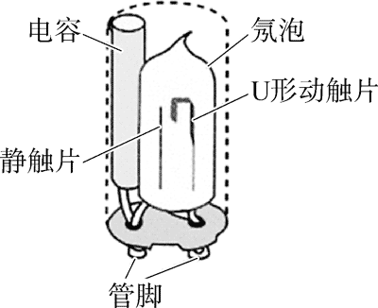

图 2

日光灯不是靠它的灯丝发光的，激发汞蒸气导电所需的电压比 220 V 的电源电压高得多，而在汞蒸气一旦被激发发光后，灯管内的电阻立刻变小，此时只需较低的电压（远小于 220 V）就能维持汞蒸气导电发光的状态。这两方面的要求都是利用电感镇流器来完成的，电感镇流器是一个自感系数很大的绕在铁芯上的线圈。开关闭合后，灯管内的气体电阻极大，相当于断路，所以电流通过串联的电感镇流器、灯丝和启动器形成闭合回路。但启动器很快就突然断电，使电感镇流器产生很大自感电动势，该自感电动势和电源电压一起加在灯管两端的灯丝上，使汞蒸气被激发导电，灯管发光。灯管正常发光后，灯管和电感镇流器成串联状态，电感镇流器对交流电产生很大的阻碍作用，分掉一部分电压，使灯管两端的电压降低到维持正常发光所需的电压，保证了日光灯的正常工作。

电子镇流器轻便小巧，甚至可以将电子镇流器与灯管等集成在一起。同时，电子镇流器通常可以兼具启动器的功能，故此又可省去单独的启动器。电子镇流器还可以通过提高电流频率和改善电流波形，消除日光灯的闪烁现象。传统电感式整流器逐渐被发展成熟的电子镇流器所取代。